
INFORME TÉCNICO DE FISCALIZACIÓN AMBIENTAL

PANADERÍA EL BODEGÓN DE HAROLDO

DFZ-2020-2503-VI-PPDA
 | Nombre | Firma
Aprobador y Revisor | Jeanette Caroca O.
Elaborador | Susana Sánchez V.

- IDENTIFICACIÓN DE LA UNIDAD FISCALIZABLE

Antecedentes Generales
Identificación de la Unidad Fiscalizable:
PANADERIA EL BODEGÓN DE HAROLDO
Región: Del Libertador General Bernardo O´Higgins | Ubicación específica de la unidad fiscalizable:  Alforo Siqueiros N°03081. Rancagua
Provincia: Cachapoal
Comuna: Rancagua
Titular(es) de la unidad fiscalizable: Haroldo Valenzuela | RUT o RUN: 8.306.837-k

- ANTECEDENTES DE LA ACTIVIDAD

Instrumento | D.S. N°15/2013 MMA, Plan de Descontaminación Atmosférica para el Valle Central de la Región del Libertador General Bernardo O´Higgins.
Tipo de Actividad | _X_ Inspección Ambiental __ Examen de la Información __ Medición y Análisis
Fecha de la Actividad | Organismo encargado | Organismo Participante
04 de junio 2020 | Superintendencia del Medio Ambiente | -

- HECHOS CONSTATADOS
N° | Exigencia | Hecho constatado
 | D.S. N° 15/2013 Ministerio de Medio Ambiente. Art. 2:  Artículo 2.- Los antecedentes que fundamentan el presente Plan de  Descontaminación Atmosférica, se indican a continuación: […]  B. Antecedentes sobre la declaración de Zona Saturada  El DS Nº7, de 3 de febrero 2009, de MINSEGPRES declaró zona saturada por material particulado respirable MP10, como su concentración anual y de 24 horas, la zona correspondiente al Valle Central de la  Región del Libertador General Bernardo O'Higgins. Dicha declaración se fundamentó en los registros obtenidos mediante el monitoreo oficial de MP10 desde el año 2004 en adelante, según los cuales se constató superación de la norma primaria de MP10, tanto en su métrica diaria como anual.  Medidas para panaderías  Artículo 25. Las panaderías, sean fuentes emisoras nuevas o existentes, deberán cumplir el límite de emisión para MP establecido en la siguiente tabla:  Tabla 11: Limites de emisión para panaderías  (*) Normalizado a 25 °C y 1 atmófera y corregido por O₂, de acuerdo al combustible.  El cumplimiento del límite de emisión de MP será acreditado mediante una medición anual discreta, según lo establecido en el artículo 20, tabla 8. Quedarán exentas de esta medición las panaderías que utilicen electricidad o gas como combustibles.  El plazo para dar cumplimiento al límite de emisión establecido en la presente disposición es de 24 meses contados desde la publicación del presente decreto en el Diario Oficial, para las fuentes existentes, y para las fuentes nuevas, desde la fecha de entrada en vigencia del mismo. | La Unidad fiscalizable no se encontraba suscrita al APL con PPC.  Con fecha 06 de junio de 2020 se efectuó inspección ambiental a la Unidad Fiscalizables: Panadería EL BODEGÓN DE HAROLDO , la cual se encontraba operando al momento de la inspección.  Al momento de la inspección la panadería se encontraba operando, la cual cuenta con un horno en funcionamiento.  El horno, corresponden a tipo Zien.  El combustible que utiliza el horno corresponde a leña.  De acuerdo a lo indicado por el Sr. Claudio Valenzuela, hijo del dueño, se encuentran realizando el cambio de combustible del horno a gas licuado, y a la espera de la instalación del quemador por parte de la empresa con quien tienen el contratado. Adicionalmente, se constató la instalación de 3 estanques de almacenamiento de gas licuado ubicado en el patio y conecciones y tuberías.  En el acta de inspección se les otorgó un plazo para presentar la documentación de respaldo, sobre el cambio de combustible.  Hasta la fecha 07 de octubre de 2020, el titular no ha ingresado documentación que respalde el cambio de combustible.  Por lo tanto, el titular nunca ha realizado el muestreo anual discreto de material particulado, por lo tanto, no acredita el cumplimiento del límite de emisión para MP establecido en el artículo N° 25, tabla 11 del D.S N° 15/2013. del MMA.
  Contaminante | Límite de emisión mg/ Nm3 (*)
  MP | 50

REGISTRO FOTOGRÁFICO.
Registros
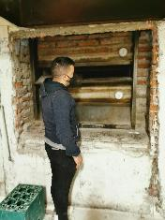 |  |  | 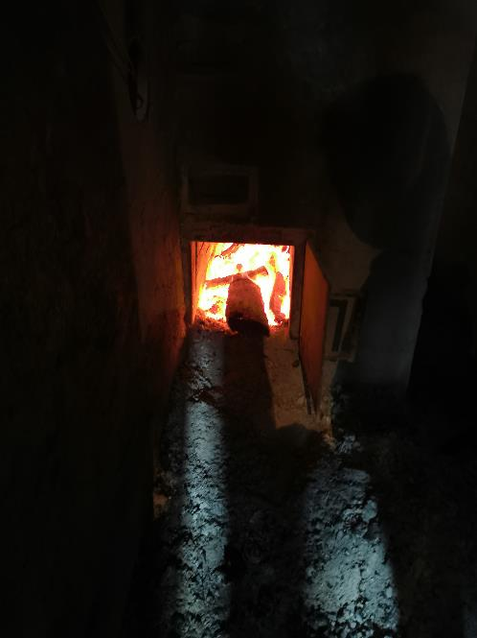
Fotografía 1 | Fecha: 04-06-2020 |  | Fotografía 2. | Fecha: 04-06-2020
Descripción Medio de Prueba: En fotografía se observan hornos tipo Zien |  |  | Descripción Medio de Prueba: Fotografía muestra fogón del horno donde se introduce la leña para su combustión.
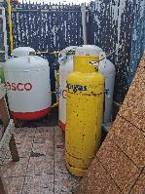 |  |  | 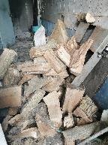
Fotografía 3 |  | Fecha: 04-06-2020 | Fotografía 4. |  | Fecha: 04-06-2020
Descripción Medio de Prueba: Fotografía muestra estanque de gas licuado ubicados en el patio. |  |  | Descripción Medio de Prueba: En fotografía se observa acopio de leña.

CONCLUSIÓN.

En consideración a los hechos constatados, a la UF: Panaderia Texia, se considera el siguiente hallazgo.
N° | Exigencia | Hallazgo
 | Artículo 25. Las panaderías, sean fuentes emisoras nuevas o existentes, deberán cumplir el límite de emisión para MP establecido en la siguiente tabla:  Tabla 11: Limites de emisión para panaderías  (*) Normalizado a 25 °C y 1 atmófera y corregido por O₂, de acuerdo al combustible.  El cumplimiento del límite de emisión de MP será acreditado mediante una medición anual discreta, según lo establecido en el artículo 20, tabla 8. Quedarán exentas de esta medición las panaderías que utilicen electricidad o gas como combustibles.  El plazo para dar cumplimiento al límite de emisión establecido en la presente disposición es de 24 meses contados desde la publicación del presente decreto en el Diario Oficial, para las fuentes existentes, y para las fuentes nuevas, desde la fecha de entrada en vigencia del mismo. | El titular nunca ha realizado el muestreo anual discreto de material particulado, por lo tanto, no es posible acreditar el cumplimiento del límite de emisión para MP establecido en el artículo N° 25, tabla 11 del D.S N° 15/2013. Del MMA
  Contaminante | Límite de emisión mg/ Nm3 (*)
  MP | 50

- ANEXOS
N° Anexo | Nombre Anexo
1 | Acta de Inspección de fecha 04 de junio de 2020

